Instytut Badań Edukacyjnych w Warszawie
i
Kujawsko-Pomorskie Centrum Edukacji Nauczycieli w Toruniu
zapraszają
dyrektorów szkół, nauczycieli, pedagogów szkolnych, doradców zawodowych wszystkich typów szkół

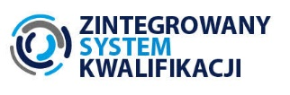
na seminarium informacyjne:
Zintegrowany System Kwalifikacji – szansa dla edukacji i rynku pracy

9 kwietnia 2019 roku w Toruniu

Seminarium realizowane jest w ramach wdrażania Ustawy z dnia 22.12.2015r. o Zintegrowanym Systemie Kwalifikacji.

W programie seminarium m.in.:

- Czym jest Zintegrowany System Kwalifikacji (ZSK) i dlaczego jest potrzebny?
- Co wprowadza Ustawa o Zintegrowanym Systemie Kwalifikacji?
- Jak w nowy sposób rozumieć kwalifikacje i jakie nowe możliwości ich uzyskiwania daje ZSK?
- Jakie instytucje i procesy tworzą System?
- Co to jest Polska Rama Kwalifikacji i co oznaczają jej numery na świadectwach i certyfikatach?
- Jakie szanse i korzyści w edukacji i na rynku pracy daje ZSK?
- Jaki jest aktualny etap wdrażania i perspektywy rozwoju ZSK?
Uczestnictwo w seminarium jest bezpłatne.

Na zgłoszenia czekamy do 7 kwietnia 2019 r.

Informacja o miejscu seminarium zostanie przekazana zarejestrowanym uczestnikom mailowo/telefonicznie.
Kontakt w sprawie szczegółowych informacji:
Marcin Wasiluk – m.wasiluk@ibe.edu.pl, tel. 785 500 569 – kwestie organizacyjne
Marzanna Bogacka – m.bogacka@ibe.edu.pl, tel. 573 444 579 – kwestie merytoryczne
Justyna Kopczyńska- justyna.kopczynska@kpcen-torun.edu.pl – zapisy

Dowiedz się więcej:
www.kwalifikacje.edu.pl, www.kwalifikacje.gov.pl

SEMINARIUM ORGANIZOWANE W PARTNERSTWIE

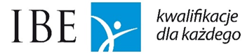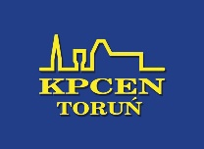

Seminarium realizowane jest w ramach projektu „Włączanie kwalifikacji innowacyjnych i potrzebnych społecznie do Zintegrowanego Systemu Kwalifikacji oraz ograniczenie barier w rozwoju ZSK przez wspieranie interesariuszy systemu na poziomie krajowym i regionalnym”

